竞争性磋商、竞争性谈判不见面开标操作-供应商

系统地址：http://211.143.240.34:8081/BidOpening/bidopeninghallaction/hall/login

一、二次报价操作

前提条件：

不见面开标进入信息确认环节

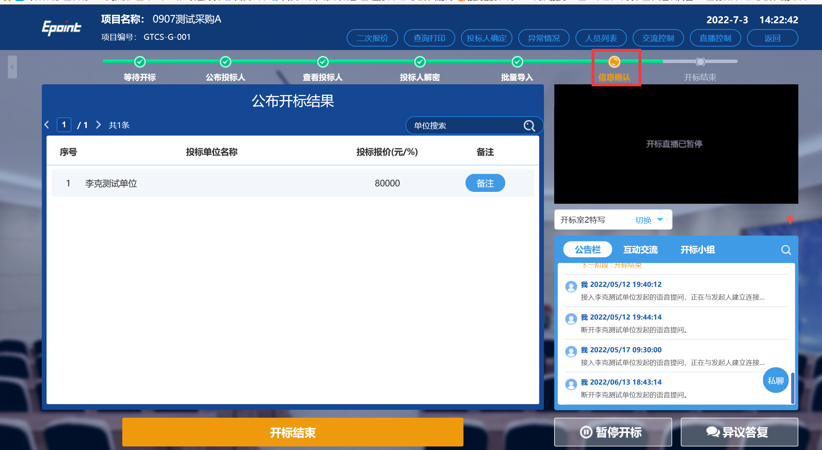

**功能介绍：**

在开标过程进入信息确认环节，当项目需要二次报价时，代理机构可以设置二次报价开始和截止时间，设置报价时间后，供应商可以在不见面开标系统中的二次报价文件上传模块中上传二次报价文件。

二次报价时间截止后，代理机构可以在页面列表中下载各单位的二次报价文件。

**操作步骤：**

1. 代理机构未设置二次报价截止时间前，供应商上传二次报价的功能键为灰色显示，无法操作，如下图：

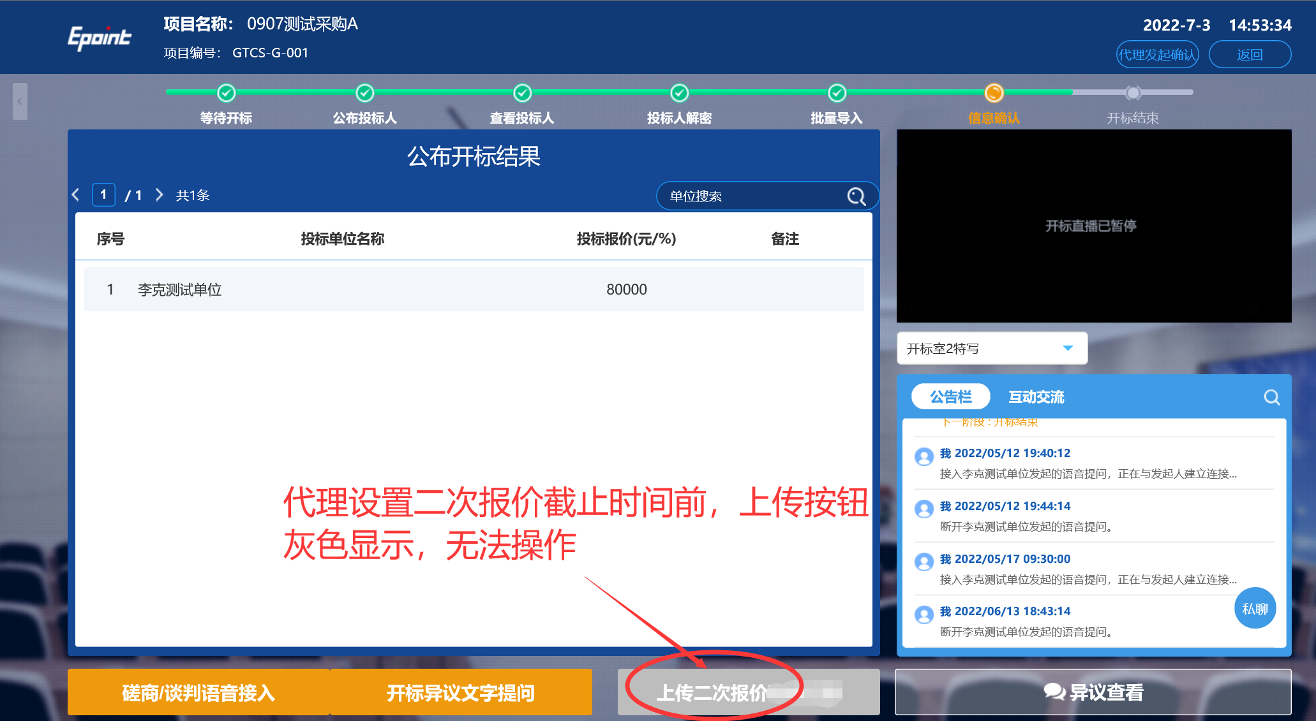

1. 代理机构通知二次报价开始，并设置二次报价截止时间后，系统会自动开始倒计时二次报价时间，此时【上传二次报价】的功能键以黄色显示，可以操作，并倒计时。供应商需在倒计时截止前，完成二次报价文件上传，如下图：

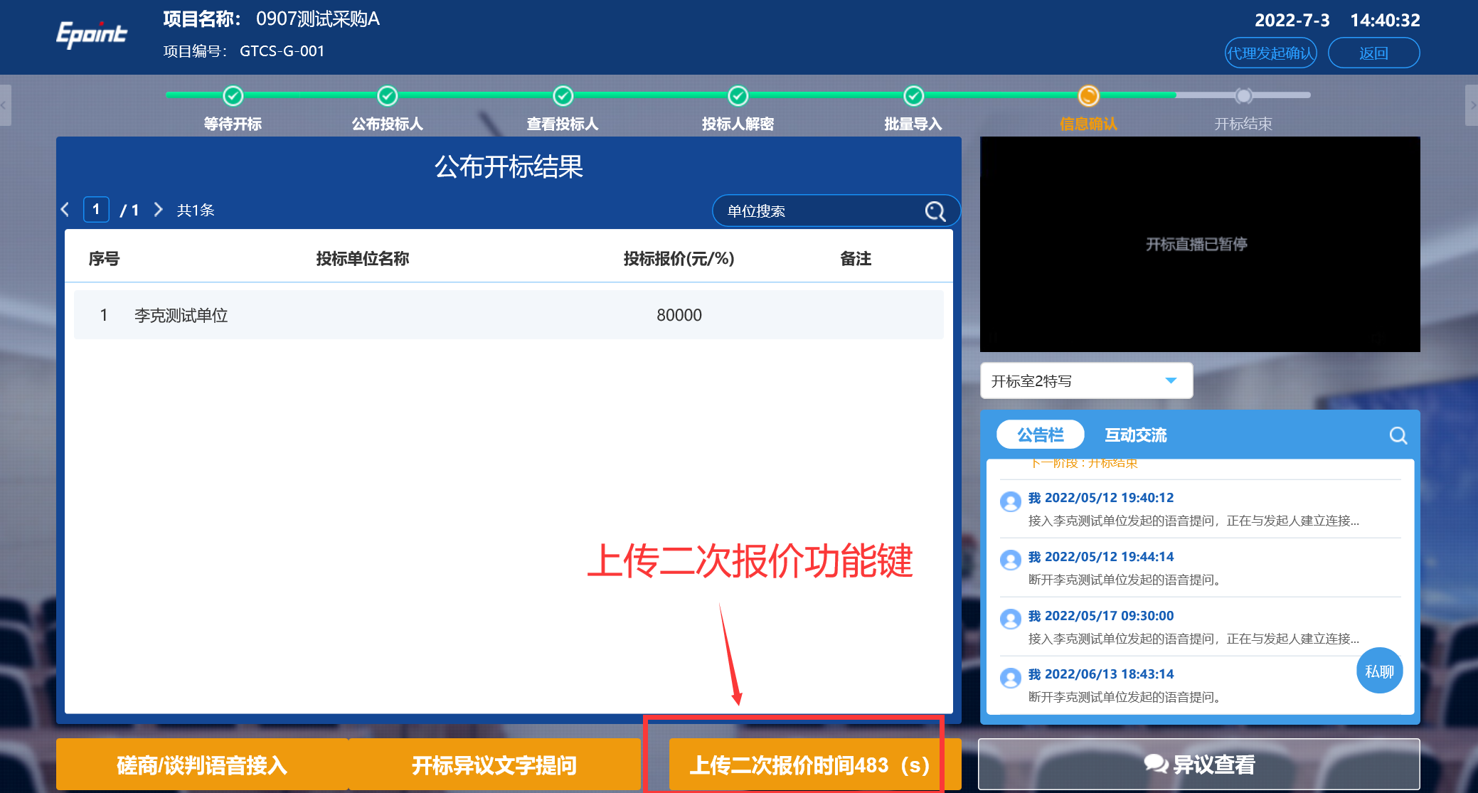

1. 点击【上传二次报价】按钮，在弹出的二次报价文件页面中上传已完成编制的二次报价文件（二次报价文件的模板由代理机构提供）。

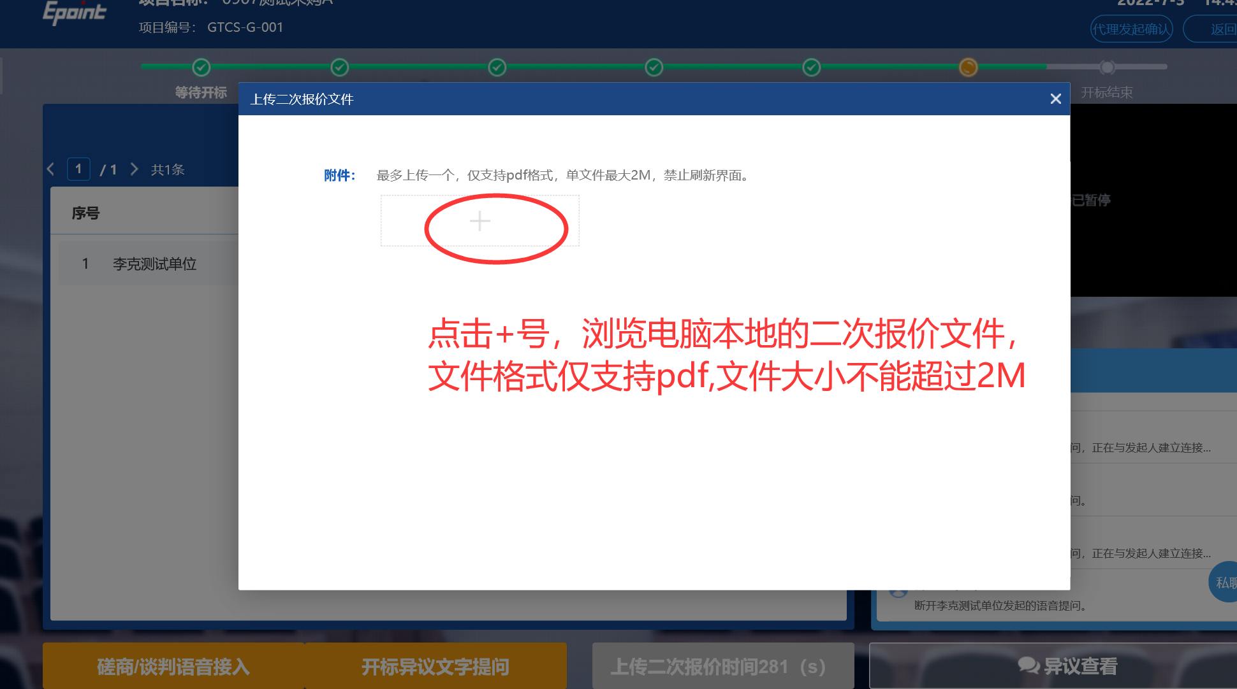

1. 点击二次报价页面的【+】号，浏览电脑本地的二次报价文件，文件格式仅支持pdf，文件大小不能超过2M（注：二次报价文件使用代理机构提供的模板编制，编制完成后盖章扫描为pdf上传，页面只能上传一个文件，如需修改，可以删除原文件重新上传）。如下图：

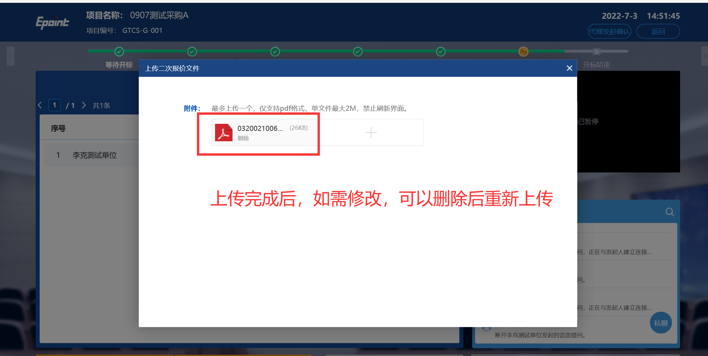

1. 二次报价截止时间后，【上传二次报价】按钮灰色显示，无法操作，如下图：

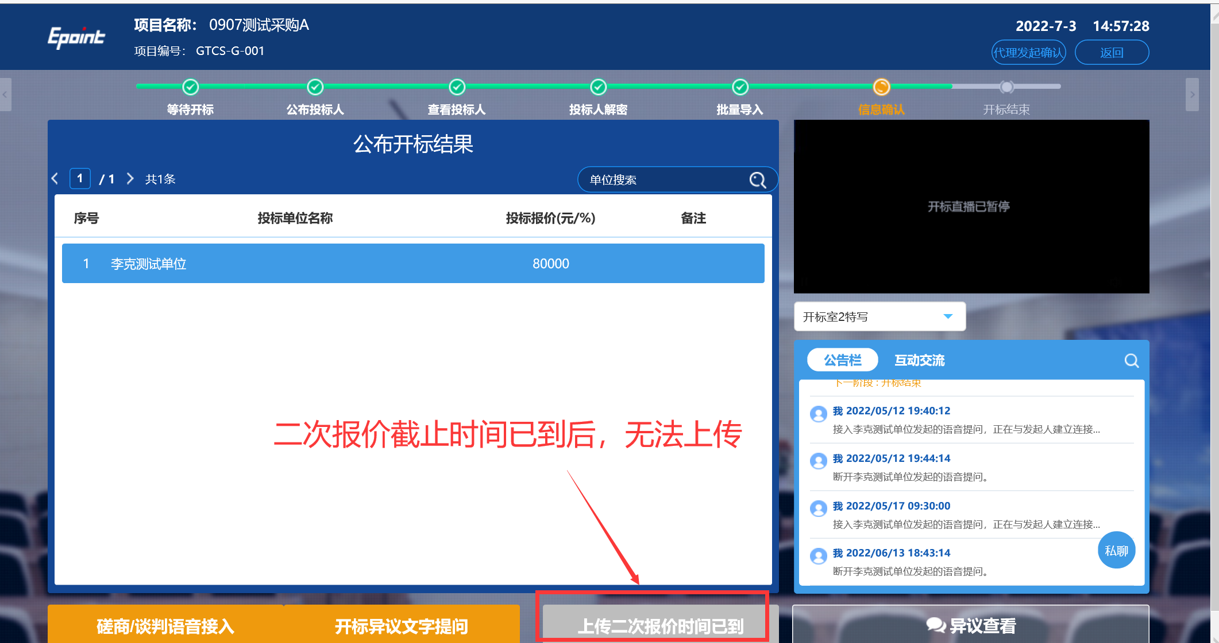

注意：

（1）代理机构二次报价时间未设置前，供应商无法在系统中上传二次报价文件。

（2）当二次报价时间录入后，系统已开始倒计时截止时间，供应商需在截止时间内完成上传，时间截止后，二次报价文件无法上传。

（3）二次报价截止时间前，代理机构无法查看各供应商的二次报价文件，截止时间后，代理机构可以在此二次报价页面中下载各供应商的二次报价文件。

（4）供应商禁止在互动交流栏等公开信息区域上传二次报价文件，必须在系统对应的【上传二次报价】功能页面中上传二次报价文件。

二、磋商/谈判语音接入

**功能介绍：**

当代理机构通知供应商，磋商或谈判语音接入时，供应商点击【磋商/谈判语音接入】按钮，代理机构可以接到供应商语音接入申请，挑选相应单位和评委进行语音一对一交流。

**操作步骤：**

（1）点击【磋商/谈判语音接入】按钮，代理机构会接到供应商语音接入申请，代理机构选择供应商进行语音接入后，可以实现供应商和评委一对一交流。

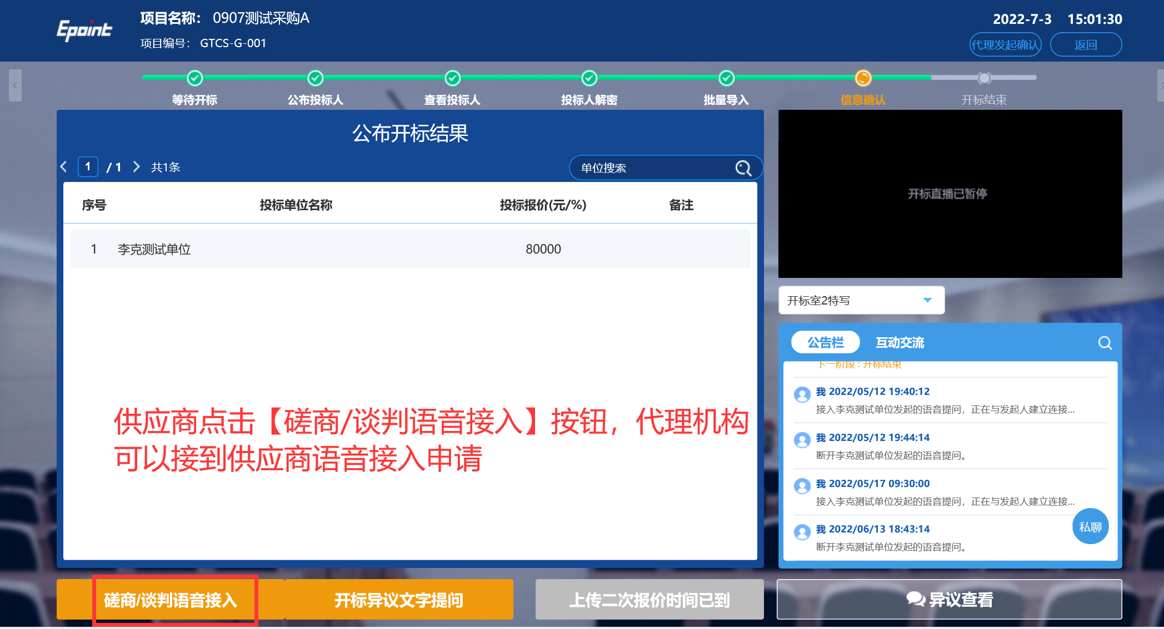

（2）提交成功，等待代理机构接入。

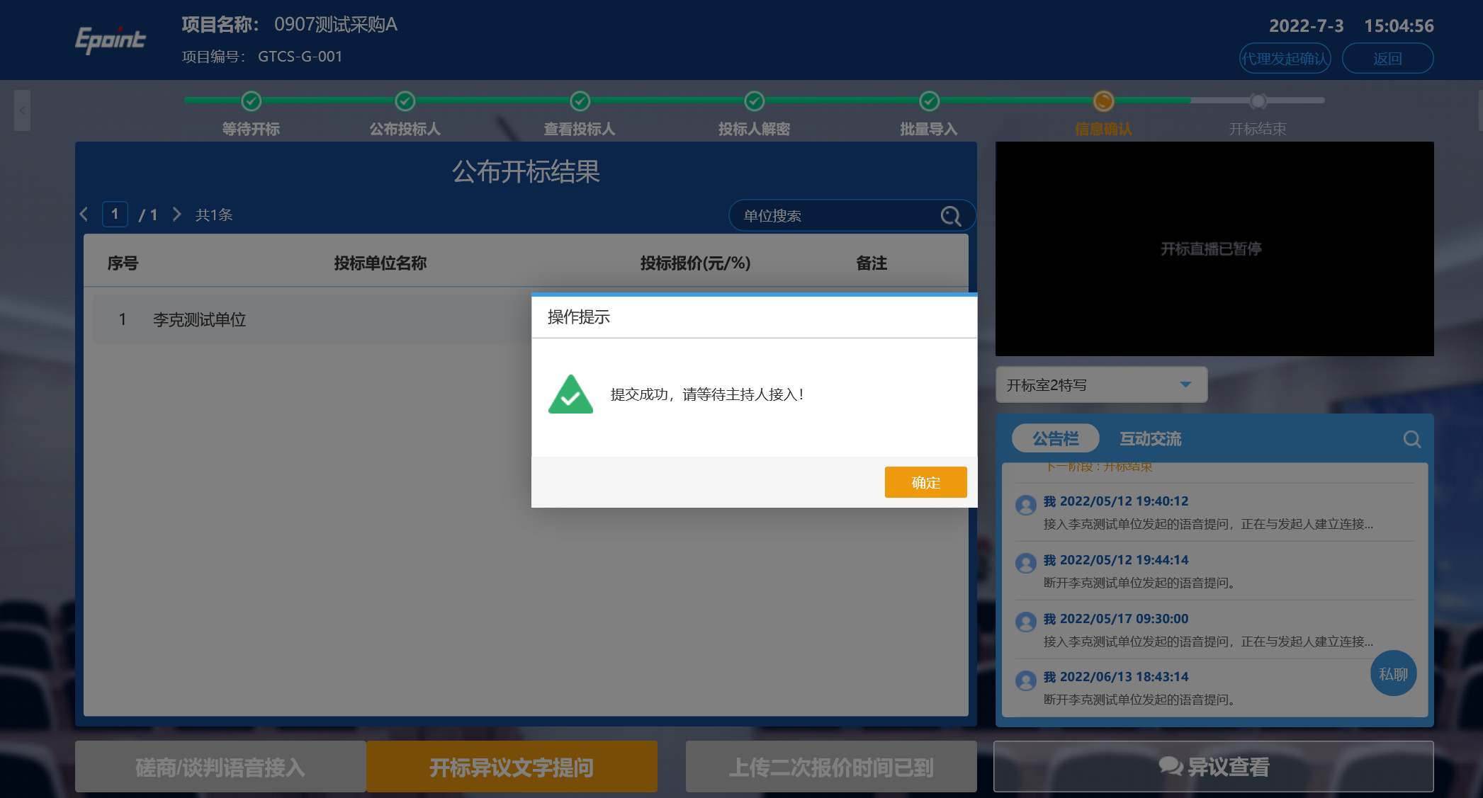

（3）语音接入后，供应商可以和评委开始语音交流（需提前调试好电脑本机的音频设备）。

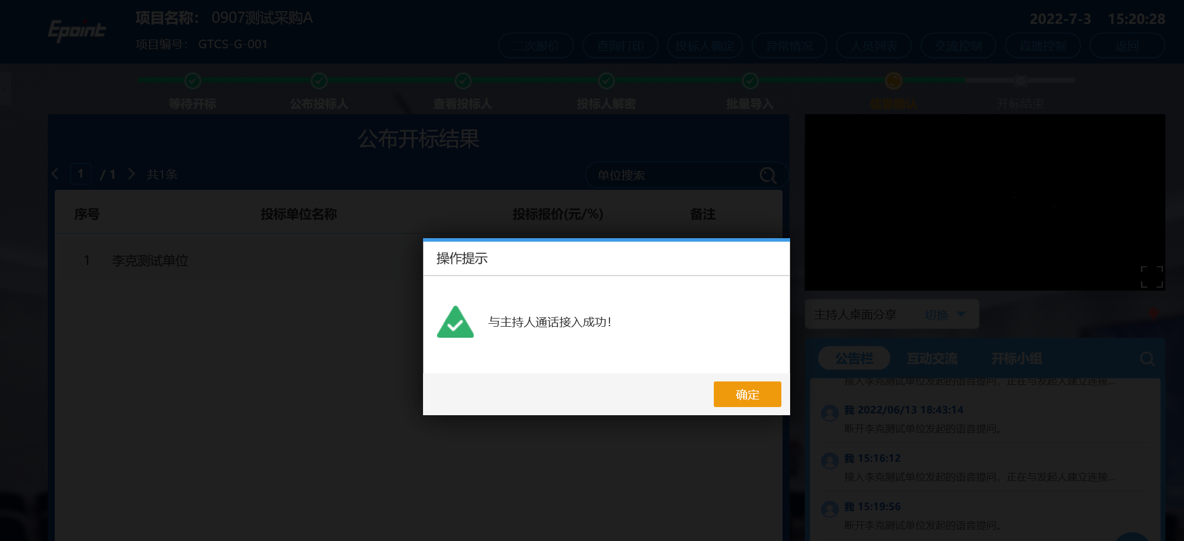

（4）语音交流结束后，代理机构会断开连接，结束语音。

